大连物环环境治理有限公司危险废物填埋场项目
规划公布
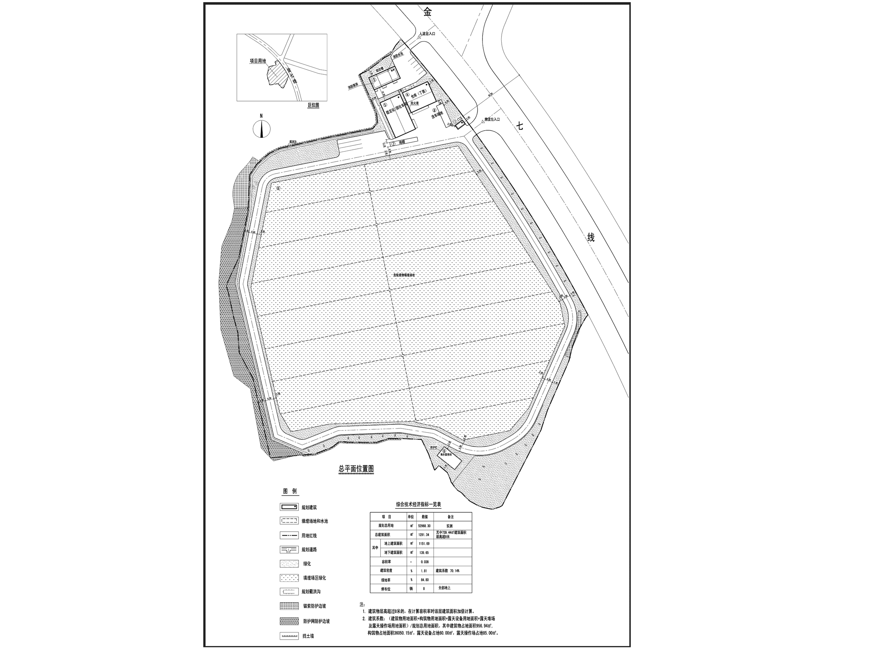
编号：2020大普规划第C011号
工程概况：

项目名称：大连物环环境治理有限公司危险废物填埋场项目

建设单位：大连物环环境治理有限公司

设计单位：大连中天工程设计有限公司

工程证号：建字第210282202010013号

批复日期：2020年7月9日

咨询电话：85779580

大连普湾经济区规划建设局

